

Nieuwsbrief 26
26-03-2026


Zondag 29 maart De zomertijd in 2026 begint op zondag 29 maart. Op deze dag wordt de klok om 2:00 uur een uur vooruit gezet naar 3:00 uur. De zomertijd duurt tot de laatste zondag van oktober.


Overzicht voor de kinderen van Ontdekrijk Studiedag donderdag 02-04-2026 (vrij) Goede Vrijdag 03-04-2026 (vrij) Paasmaandag 06-04-2026 (vrij)

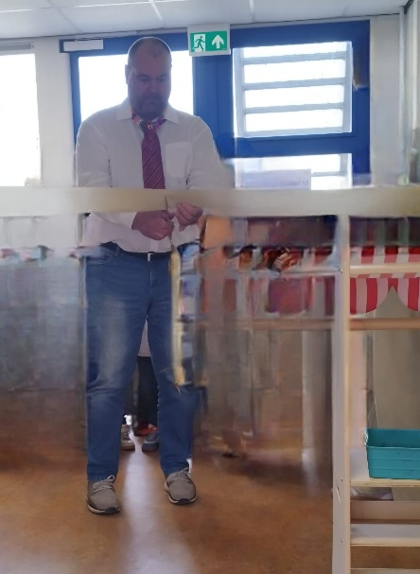
Afsluiting Museum Maandag 16 maart hebben de kinderen uit groep 1-2 een leuke afsluiting gehad van het thema “Museum”.
De kinderen hebben de afgelopen weken hard gewerkt aan allerlei kunstwerken. Meester Olaf opende het museum door het lint door te knippen. Na de rondleiding kon iedereen plaats nemen in het restaurant. Het was super druk met ouder(s)/verzorger(s) van de groepen 1-2. Bedankt voor uw bezoek!


Schoolvoetbal Er zijn heel veel aanmeldingen binnen gekomen. Nu wachten wij op de mail van sport-school vakgroep op welke locatie en welk tijdstip de teams zijn ingedeeld. Zodra het binnen is zal dit ook in Parro gedeeld worden. Er zijn weinig aanmeldingen voor het fluiten van de wedstrijd. Mocht u zin en tijd hebben om voor de groepen 7 en 8 te fluiten neem graag even contact op via de mail van school. Graag naam en achternaam leerling, mobiele nummer, en email.


Hulpouders Nationale Pannenkoekendag Wij willen alle hulpouders bedanken die geholpen hebben.
De kinderen hebben vrijdag 20 maart weer genoten van deze dag.




Tips paaseieren schilderen Voorbereiding: Kies tussen gekookte eieren of lege eieren. Gebruik een houder en verf om de eieren te verven. Verf: Natuurlijke kleurstoffen zijn ideaal voor het opeten van de eieren. Hibiscus gedroogd of rode bietjes zijn populaire keuzes. Technieken: Schilder in één kleur of maak een patroon met elastiekjes of stickers. Creativiteit: Gebruik een spuitlak voor een minimalistische look of versierd met servetten. Versiering: Voeg gouden details toe met een fijn penseel of gebruik glitter en glimmen voor een extra touch. Deze tips en ideeën helpen je om stijlvolle en vrolijke paaseieren te maken die je kunt gebruiken voor een paasactiviteit of als decoratie.


Kudde vol gigantische dieren The Herds (Beijerlandselaan en Coolsingel) Vrijdag 27 maart kun je de dieren zien langskomen op de Beijerlandselaan. Om 15.30 uur vertrekt de kudde op de hoek met de slaghekstraat. Daarna trekt The Herds ongeveer een uur lang over de populairste winkelstraat van Zuid. Uiteraard is de toegang Gratis. Zaterdag 28 maart is het centrum van Rotterdam het podium. De parade start rond 15.30 uur en trekt via de Coolsingel en Meent richting de Laurenskerk, met een verwachte aankomst rond 17.00 uur. Tijdens de passage worden delen van de route tijdelijk afgesloten voor het verkeer.


Batterijen Wij sparen weer lege batterijen op school. Batterijen mag je niet bij het normale afval in de prullenbak gooien. Maar waarom eigenlijk niet? Batterijen zijn klein chemisch afval. Binnenin zitten stoffen die schadelijk zijn voor het milieu, mangaan en lood bijvoorbeeld. Belanden batterijen in de natuur, dan komen die schadelijke stoffen dus ook in de natuur terecht. Bij de administratie staat een zwarte ton. Graag alleen batterijen in de ton gooien zonder plastic zakje.


Verlof voor vakantie?? De hoofdregel is dat schoolgaande kinderen alleen tijdens de vastgestelde vakantieperiodes op vakantie kunnen. In de leerplichtwet van 1968 zijn er een aantal uitzonderingen op die hoofdregel genomen. Elk jaar doen ouders een verzoek om in aanmerking te mogen komen voor vrijstelling van schoolbezoek, om op vakantie te gaan buiten de schoolvakanties om. U dient hiervoor altijd een verzoek in te dienen bij de directeur van de school en het aanvraagformulier in te dienen. Op dit aanvraagformulier staat duidelijk omschreven onder welke voorwaarden de directeur toestemming kan geven. Helaas voldoen een aantal verzoeken niet aan deze voorwaarden en kan er dus geen extra verlof gegeven worden. Ontdekrijk wilt u nadrukkelijk vragen om géén vakanties te plannen buiten de schoolvakanties om en alleen een aanvraag in te dienen als u ook echt aan de voorwaarden voldoet. De school maar ook u kunt beboet worden wanneer er ten onrechte verlof wordt verleend of aangevraagd. Tot slot moet ik u melden dat Ontdekrijk ook dit jaar door leerplicht gecontroleerd zal worden op verlof en verzuim.

Ziek melden
Wanneer uw kind ziek is of om een andere reden die dag later is of niet op school aanwezig kan zijn, meld dit dan telefonisch tussen 08.00 uur en 08.30 uur via ons telefoonnummer 010-4500550. U kunt ook mailen naar info-ontdekrijk@blickoponderwijs.nl tussen 08:00 – 08:30 uur.

Als uw kind na het weekend nog steeds ziek is zou u dan naar school willen bellen? Wij hoeven ons dan niet af te vragen of uw kind nog ziek is of dat er misschien iets onderweg naar school gebeurd zou kunnen zijn.

Verandering in uw basisadministratie
Gaat u verhuizen? Heeft u een nieuw telefoonnummer? Gebruikt u een ander e-mailadres? Graag mailen naar info-ontdekrijk@blickoponderwijs.nl
(graag de voornaam en achternaam van uw kind erbij vermelden)

Aanmelden nieuwe leerlingen
Wordt uw zoon of dochter binnenkort 4 jaar of kent u iemand die een zoon of dochter heeft die (binnenkort) 4 jaar wordt? Neem dan contact op met de directie voor een rondleiding of vul het inschrijfformulier in op de website. Om er zeker van te zijn dat een (veel) jonger broertje of zusje van uw schoolgaande kind ook bij ons ingeschreven staat kunt u daarvoor ook contact opnemen met Jamina Bougrine, sociaal deskundig medewerker.

Vakantierooster en vrije dagen 2025 – 2026
Studiedag 02-04-2026
Goede Vrijdag 03-04-2026
Paasmaandag 06-04-2026
Meivakantie 27-04-2026 t/m 08-05-2026
Hemelvaart 14-05-2026 & 15-05-2026
Pinkstermaandag 25-05-2026
Studiedag 26-05-2026
Studiedag 29-06-2026
Zomervakantie 20-07-2026 t/m 28-08-2026


